Reverter via Redefinir (Revert via Reset)

Para redefinir todas as alterações feitas no seu projeto, clique com o botão direito do mouse no nó do projeto e navegue até Team => Reset....
Selecione a ramificação para a qual deseja redefinir (se você não criou outros ramos, haverá apenas um) e escolha Hard como um tipo de redefinição.
Ao confirmar essa operação, todas as alterações serão redefinidas para o último commit do ramo, incluindo todas as alterações feitas no workspace (e índice, mais sobre isso na seção "índice"). Tenha cuidado com esta opção, uma vez que todas as alterações no seu espaço de trabalho serão perdidas.

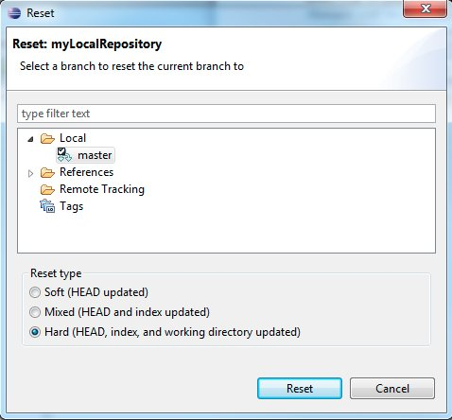

Clonando o Repositório (Cloning Repositories)
Nota:
Para isso e algumas das seções a seguir (especialmente Fetch / Push), convém usar https://github.com para criar seu próprio repositório remoto. Os repositórios públicos são gratuitos no GitHub e a execução das ações pode ajudá-lo a obter algumas informações.

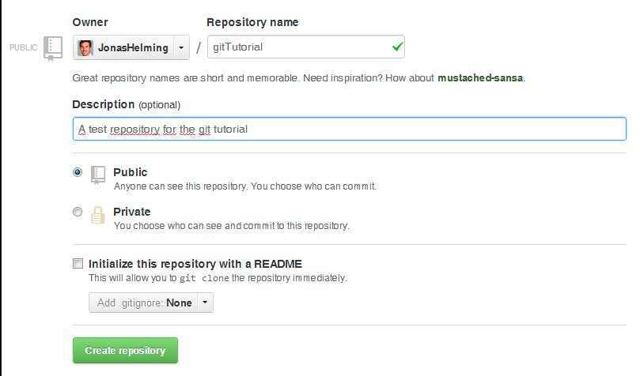

Para fazer o checkout de um projeto remoto, você terá que clonar seu repositório primeiro. Abra o assistente de importação do Eclipse (por exemplo, File => Import), selecione Git => Projects from Git e clique em Avançar. Selecione "URI" e clique em Avançar. Agora você terá que inserir a localização do repositório e dados de conexão. Digitar o URI preencherá automaticamente alguns campos. Preencha quaisquer outros campos obrigatórios e clique em Avançar. Se você usar o GitHub, você pode copiar o URI da página da web.

Selecione todas as filiais (all branches) que deseja clonar e clique em Avançar novamente.
Clique no botão Clonar (Clone) ... para abrir outro assistente para clonar repositórios do Git.

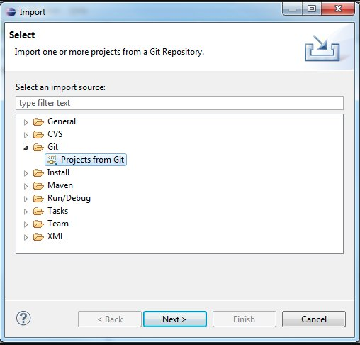

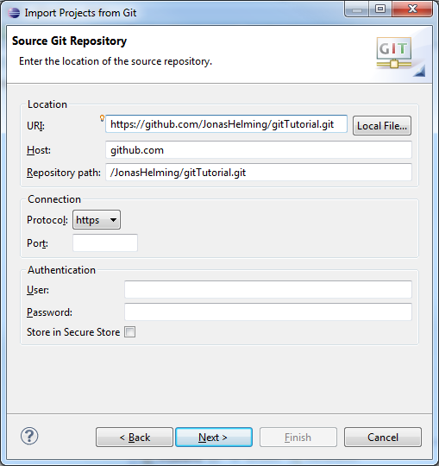
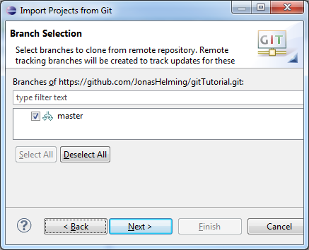
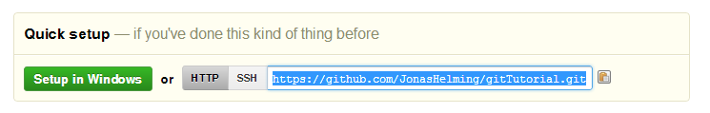
Escolha um diretório local para salvar este repositório.

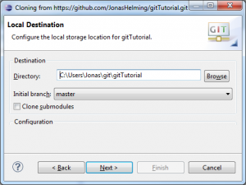
Para importar os projetos, selecione o repositório clonado e clique em Avançar. Selecione Importar projetos existentes e clique em Avançar. Observe que precisa haver projetos existentes em seu repositório e, se você usar seu próprio repositório, pode estar vazio, então você precisa criar um ramo inicial. Na janela a seguir, selecione todos os projetos que deseja importar e clique em Concluir. Os projetos devem agora aparecer no Navegador / Package Explorer. (Observe o símbolo do repositório nos ícones indicando que os projetos já estão compartilhados.)
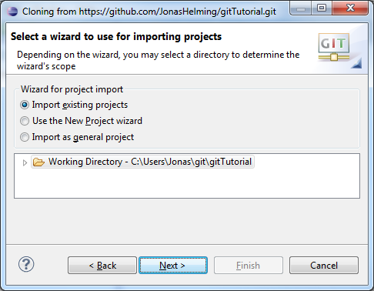
Criando ramos (Branches)

Para criar um novo ramo no repositório, clique com o botão direito do mouse em um projeto compartilhado e navegue até Team => Switch to => New Branch…no menu de contexto. Selecione o ramo do qual você deseja criar um novo ramo, pressione New branch e digite um nome para o novo ramo.

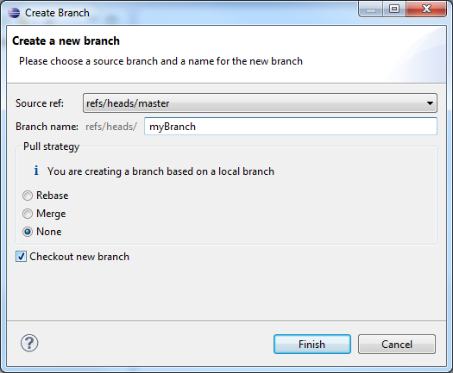
O novo ramo deve aparecer na janela de seleção de ramo. Se você quiser fazer o checkout do ramo recém-criado, selecione-o e clique em Checkout.

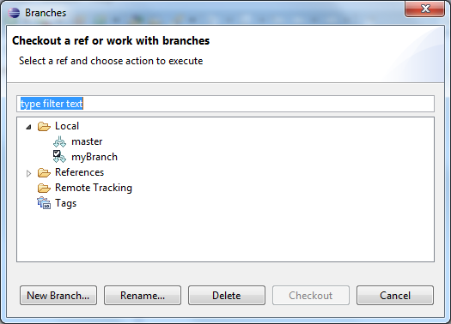

Mesclar (Merge)

Para mesclar um ramo (branch) em outro, você terá que verificar o (branch) que você deseja mesclar com. Clique com o botão direito do mouse no nó do projeto e navegue até Team => Merge… . Selecione qualquer ramo (diferente do ramo selecionado) e clique em Mesclar.
A mesclagem será executada e uma janela será pop-up com os resultados. Os resultados possíveis são Already-up-to-date, Fast-forward, Merged, Conflicting, Failed. Um resultado Conflito (veja a imagem abaixo) deixará o processo de mesclagem incompleto. Você terá que resolver os conflitos (veja a próxima seção). Um resultado com falha pode ocorrer quando já há alterações conflitantes no diretório de trabalho.

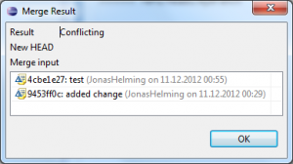

Resolvendo Conflitos

Se a mesclagem resultou em conflitos (observe os símbolos vermelhos nos ícones de arquivo), você terá que resolvê-los manualmente. Abra os arquivos conflitantes e vá até as alterações conflitantes marcadas com "<<<<<<<".
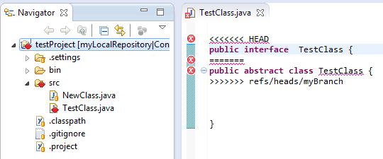
Depois que você terminar a parte manual da mesclagem, você terá que dizer ao Git que os conflitos estão resolvidos. Para fazer isso, adicione os arquivos e Confirmar (Commit) para concluir a mesclagem.

Buscar e Puxar (Fetch and Pull)

Ao clonar repositórios remotos, o Git cria cópias dos ramos (branches) como ramos (branches) locais e ramos (branches) remotos. Uma operação de busca irá atualizar somente os ramais (branches) remotos. Para atualizar seus ramos (branches) locais, bem, você terá que executar uma operação de mesclagem após a busca. A operação Pull combina Fetch e Merge. Para realizar um Fetch, selecione Team => Fetch From ... do menu de contexto do projeto. Insira o repositório do qual você deseja buscar ramos (fetch branches). (Se você clonou este repositório, o branche remoto será selecionado como padrão.) Na janela a seguir você terá que selecionar o que você deseja buscar. Como padrão, todos os branches são selecionados. O resultado da operação Fetch será mostrado em uma janela de confirmação final. Siga os mesmos passos para aplicar um Pull.

Empurrar (Push)

As alterações locais feitas em seus branches locais podem ser empurradas (pushed) para repositórios remotos, causando uma mesclagem de seus branches para os branches do repositório remoto (X puxa de Y é o mesmo que Y empurra para X). O assistente Push é praticamente o mesmo que o assistente Fetch. Primeiro, clique com o botão direito do mouse no nó do projeto e navegue até Team=> Push .... Insira o repositório ao qual você deseja enviar seus branches (o padrão para isso será o mesmo que o padrão Fetch se você não configurou um padrão de envio) e clique em Avançar. Escolha os branches que você quer empurrar ou clique em Adicionar todas as ramificações especificações se você quiser empurrar todos os branches. Você também pode selecionar as ramificações que deseja excluir do repositório remoto. Se você terminar, clique em Concluir. Uma janela final irá mostrar os resultados do Push.
Sincronizar

Comparações entre o espaço de trabalho e o repositório local ou entre o ramo atual e outros e são feitos através da operação Sincronizar. Se você clicar com o botão direito do mouse Team => Sychronize Workspace, seu espaço de trabalho local será comparado com o ramo atual mostrando alterações não confirmadas. Se você selecionar Team => Advanced => Synchronize…, você pode selecionar outros branches para comparar seu branche atual, nesse caso, você também pode incluir alterações locais não confirmadas. Para comparar os branches, você pode querer alternar para a perspectiva de Sincronização, onde você pode obter uma visão mais detalhada de várias alterações. Aqui está um exemplo de uma operação Synchronize na perspectiva Sincronizando:

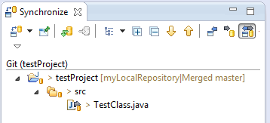

Histórico

Para mostrar o histórico de qualquer arquivo compartilhado, clique com o botão direito do mouse e selecione Team => Show in History. Isso abrirá a Visualização do Histórico, dando uma visão geral dos compromissos e permitindo que você execute várias ações (compare, criando ramos / tags, redefinir ...). Cada commit que você seleciona vem com um comentário de revisão e detalhes de revisão. O comentário de revisão (canto inferior esquerdo) inclui pais, filhos, mensagem de confirmação e alterações, enquanto os detalhes de revisão (canto inferior direito) nomeiam os arquivos alterados e as ações executadas sobre eles (A = ADD, M = MODIFY, D = DELETE). Ao selecionar um arquivo nos detalhes da revisão, o comentário de revisão será alterado para as alterações nesse arquivo.

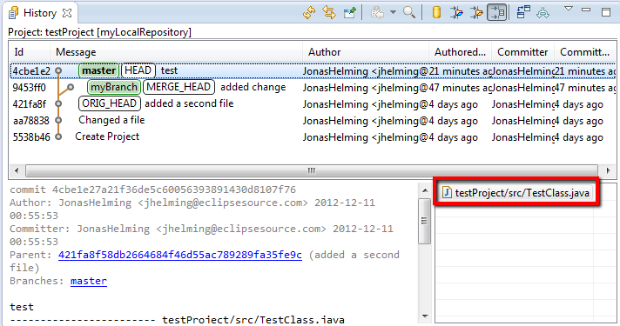
Criando Patches

Qualquer patch só pode incluir um commit que é de um pai para seu filho. Para criar um patch, é necessário abrir primeiro o History View (ver secção anterior). Clique com o botão direito do mouse em um commit no qual você deseja criar um patch (isso deve ser uma criança com exatamente um pai) e selecione Create Patch ....
Selecione Clipboard ou File e clique em Next e clique em Finish. O patch resultante pode ser aplicado ao commit pai via Team => Apply Patch ....

Visualização do Repositório

A visualização do repositório é útil ao trabalhar com branches / tags e executar operações neles, além de gerenciar repositórios remotos e obter uma visão geral de todos os repositórios. Para abrir esta vista, seleccione TTeam => Show in Repositories View a partir do menu de contexto de qualquer ficheiro.

Ícone Decorações / Sinais

Ignorado: O repositório trata esses arquivos como se eles não existissem (por exemplo, o diretório bin, por padrão). Adicione um arquivo .gitignore ou Equipe => Ignorar para ignorar um arquivo.
Untracked: Qualquer arquivo conhecido, mas ainda não gravado. Para rastrear um arquivo, adicione-o ou selecione a opção Mostrar arquivos não acompanhados no commit-wizard e confie-o diretamente.
Rastreado: Qualquer arquivo conhecido e registrado pelo repositório.
Added: Qualquer arquivo conhecido no repositório, mas ainda não confirmado. Execute uma confirmação para alterar o status deste arquivo para rastreado.
Removed: Qualquer arquivo que deve ser removido do repositório. Para este ícone aparecer Team => Untrack tem que ser executado. Ao excluir o arquivo da área de trabalho, o arquivo desaparecerá (e, portanto, nenhum ícone aparecerá). No entanto, ele ainda será removido do repositório com o próximo commit.
Dirty: Qualquer arquivo controlado com alterações que ainda não foram adicionadas ao índice.
Encenado (Staged): Qualquer arquivo acompanhado com alterações que já estão incluídas no índice.
Parcialmente encenado: Qualquer arquivo acompanhado com alterações, onde algumas alterações já estão incluídas no índice e outras que ainda não foram adicionadas.
Conflitado: Qualquer arquivo onde o resultado de mesclagem causou um conflito. Resolva os conflitos e execute uma operação Adicionar para alterar o status deste arquivo.
Assume-válido: Qualquer modificação não será verificada pelo Git. Esta opção pode ser ativada via Team => Assume inalterado. No entanto, ele só pode ser desativado por meio da linha de comando. Realizar uma operação de reinicialização também redefine esse status.

Índice (Index)

O índice, às vezes chamado de área de teste, é uma área entre o diretório de trabalho e o repositório. Qualquer alteração feita em qualquer arquivo alterará o status deste arquivo para sujo “Dirty” (veja acima). Qualquer arquivo sujo “dirty” pode ser adicionado ao índice com uma operação Adicionar. O status do arquivo muda para encenado “staged”. Você pode comparar arquivos para o índice e redefinir o índice sem redefinir o espaço de trabalho. No Git original, arquivos tinham que ser adicionados ao índice antes de executar uma operação de confirmação “Commit”. Isso não é necessário no EGit, como Team => Commit permite que você cometer alterações não marcadas.

Tipos de reposição (Reset Types)

Você pode redefinir seu branch atual para qualquer outro branch, tag ou commit que você desejar. Clique com o botão direito do mouse em qualquer commit na Visualização do histórico e selecione Redefinir. Existem três opções disponíveis:

(Soft) Suave:
A ponta do ramo atual irá apontar para esta branch / tag / commit. Alterações no índice e diretório de trabalho, no entanto, não serão redefinidas.
(Mixed) Misturado:
O mesmo que uma reinicialização suave, apenas que o índice atual será substituído pelo índice de branch / tag / commit selecionado. O diretório de trabalho permanece inalterado.
(Hard) Difícil:
Todas as alterações serão revertidas para o branch / tag / commit selecionado. Alterações não confirmadas serão perdidas, portanto, esta operação tem de ser confirmada.

Para Maiores esclarecimentos consulte:
http://wiki.eclipse.org/EGit/User_Guide

